جامعة المنارة

كلية: الصيدلة

اسم المقرر: كيمياء عضوية-1

رقم الجلسة (7)

عنوان الجلسة

التقطير البسيط

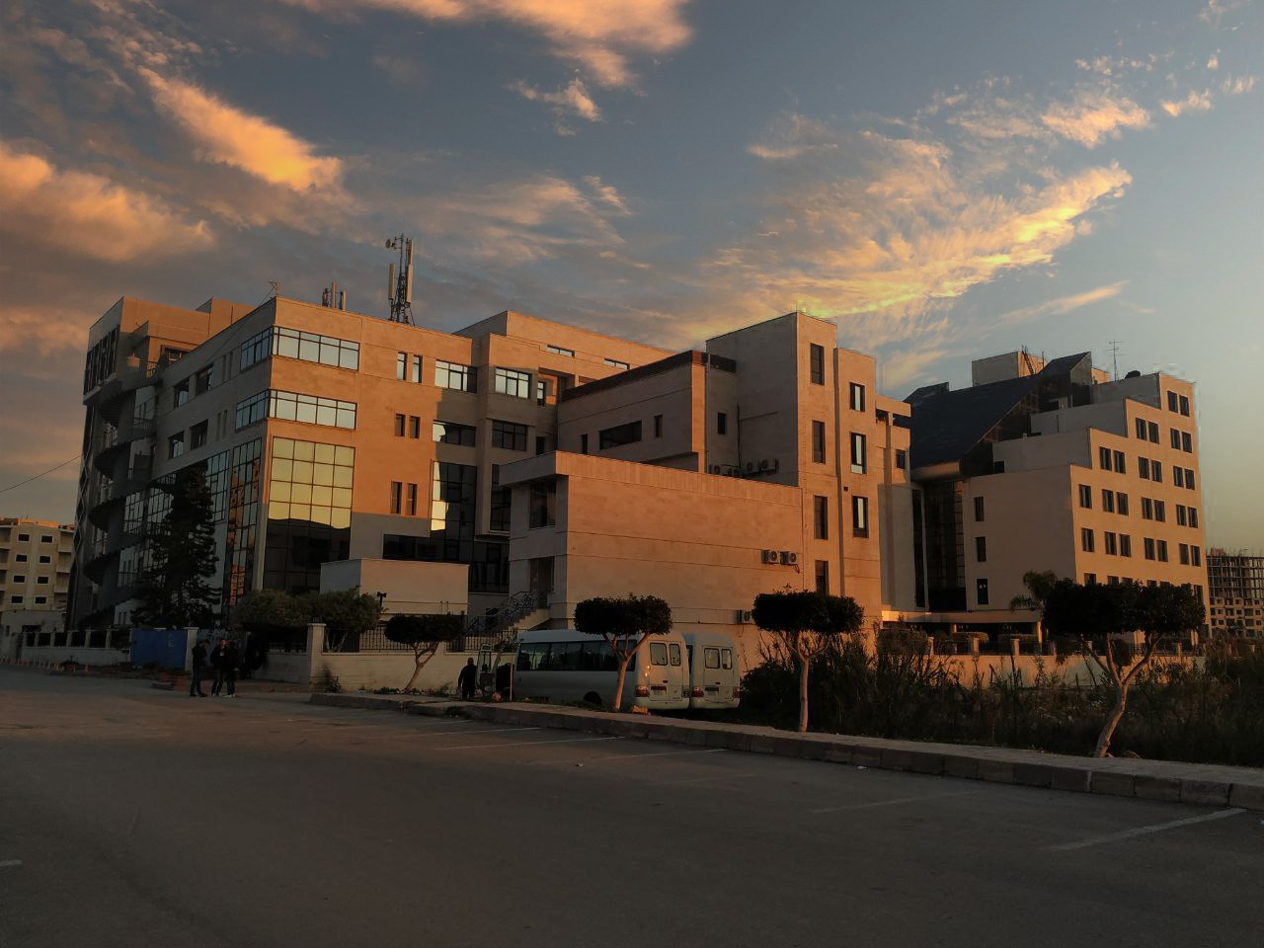
الفصل الدراسي الثاني العام الدراسي 2022-2023

جدول المحتويات
Contents
العنوان | رقم الصفحة
الغاية من الجلسة | 3
مقدمة | 3
أنواع التقطير | 3
الجزء العملي | 5
النتائج العملية والمناقشة | 5

الغاية من الجلسة:
التعرف على مفهوم التقطير وأنواعه، وطريقة التقطير البسيط بشكل خاص كتقنية لفصل وتنقية السوائل.

مقدمة:
عمليات التقطير Distillation operation: تستعمل عادة عمليات التقطير لفصل وتنقية السوائل، إذ يسخن السائل حتى درجة الغليان (التي تعرّف بأنها درجة الحرارة التي يتساوى ضغط بخار المركب مع الضغط الخارجي المطبق عليه)، تمرر بعدها الأبخرة ذات درجة الحرارة الثابتة عبر مكثف بارد، فتتكاثف وتشكل القطارة التي يكون لها درجة غليان هي نفسها درجة حرارة الأبخرة المتكاثفة.
في مزيج من السوائل يتقطر أولاً السائل الذي يملك درجة غليان أخفض وبزيادة درجة الغليان يتقطر السائل الذي يليه وهكذا حتى تنتهي عملية الفصل.

أنواع التقطير:
التقطير البسيط Simple Distillation:
وهو يعتبر من أهم الطرق المستخدمة في تنقية السوائل، حتى أنه يعتبر الطريقة المثلى لفصل سائل عن المواد الشائبة غير الطيارة.
عند التقطير البسيط يمر بخار السائل من دورق التقطير إلى مبرد مائي أو هوائي مائل فيه تتكاثف أبخرة هذا السائل.
يتم فصل مزيج السوائل في مرحلة التبخر عندما يكون الفرق بين درجات غليان هذه السوائل كبيراً (25 درجة مئوية).
يتألف جهاز التقطير البسيط من دورق فورتز يحتوي على ميزان حرارة، أما القسم الثاني فيه فهو عبارة عن مبرد مستقيم يتكاثف فيه بخار السائل المتقطر، والقسم الثالث يكون عبارة عن مستقبل.
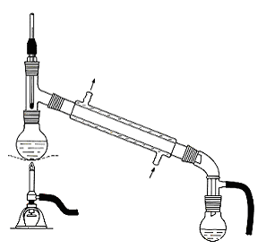
جهاز التقطير البسيط
التقطير المجزأ Fractional Distillation:
يستعمل هذا النوع من التقطير لفصل سوائل متقاربة في درجة غليانها.
التقطير تحت الفراغ Vacuum Distillation:
يستعمل مع المواد السائلة التي تتفكك حرارياً قبل وصولها إلى درجة الغليان تحت الضغط الجوي العادي، ومع السوائل ذات درجات الغليان المرتفعة والتي تكون عملية تقطيرها تحت الضغط الجوي العادي صعبة ومعقدة.
التقطير البخاري (الجرف بالبخار) Steam Distillation:
تعد هذه الطريقة عملية سهلة وناجحة لفصل وتنقية المركبات العضوية التي لا تنحل أو تنحل بصعوبة كبيرة في الماء، وهي تصلح لتنقية نواتج التفاعل عندما تكون الشوائب كبيرة صعبة التطاير.
التقطير المرتد Simple reflux:
وهو العملية التي تسمح بتسخين سائل ما إلى أعلى درجة حرارة ممكنة تحت الضغط الجوي (هي درجة غليان السائل) لمدة طويلة (20 ساعة وأكثر) وذلك دون خسارة في السائل لأن الأبخرة المنطلقة تتكاثف في المبرد الصاعد مرتدة إلى الدورق.
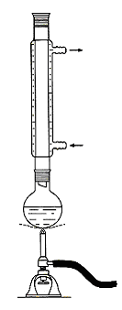
جهاز التقطير المرتد

الجزء العملي:
الهدف من التجربة: فصل مزيج مكون من الكلوروفورم والكحول بطريقة التقطير البسيط.
الأدوات اللازمة: جهاز التقطير البسيط الموضح في الشكل التالي:
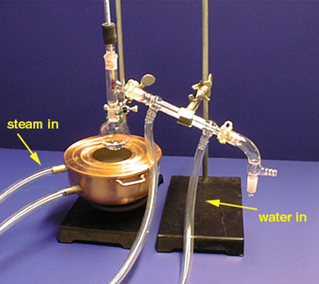

المواد اللازمة:
مزيج الكحول والكلوروفورم، منظمات الغليان لتجنب ظاهرة فوق التسخين.
خطوات العمل:
- ضع في دورق التقطير مزيجاً مؤلفاً من كحول وكلوروفورم وأضف إليه منظمات الغليان.
- سخن على نار هادئة، وعند بدء الغليان اضبط كمية الحرارة المقدمة، وابدأ بجمع القطارة الأولى عند ثبات درجة الحرارة على قيمة محددة (لأن القطرات الأولى الساقطة قبل ثبات درجة الحرارة هي رؤوس التقطير).
- سجل هذه الدرجة وحجم السائل المتقطر أولاً.
- بعد الانتهاء من جمع القطارات المتكاثفة يتوقف تقطير المادة الأولى وتبدأ درجة الحرارة بالارتفاع ثانيةً، عندها استبدل دورق الجمع، واجمع بعض القطرات المتساقطة في وعاء آخر وهي عبارة عن خليط لذيول المادة الأولى مع رؤوس المادة الثانية.
- استمر بالجمع حتى ثبات درجة الحرارة الثانية وعندما تبدأ المادة الثانية بالتقطير استبدل الإناء ثانيةً وابدأ بجمع السائل الثاني مسجلاً درجة الحرارة والحجم.

النتائج العملية والمناقشة
ارسم الخط البياني الذي يوضّح علاقة درجة الحرارة بالزمن موضّحاً رؤوس التقطير والذيول والعتبات لكل من السائلين المدروسين.
من خلال فهمك للتجربة السابقة، اشرح ما يحصل في حال استبدلنا المزيج السابق بآخر يحوي محلولاً مائياً لكبريتات النحاس؟
...................................................................................................................................................................................................................................................................................................................................................................................................................................................................................................................................................................................................................................................................................................................................................................................................................................................................................................................................................................................................................................................................................................................................................................................................................................................................................................................................................................................................................................................................................................................................................................................................................................................................
..................................................................................................................................................................................................................

